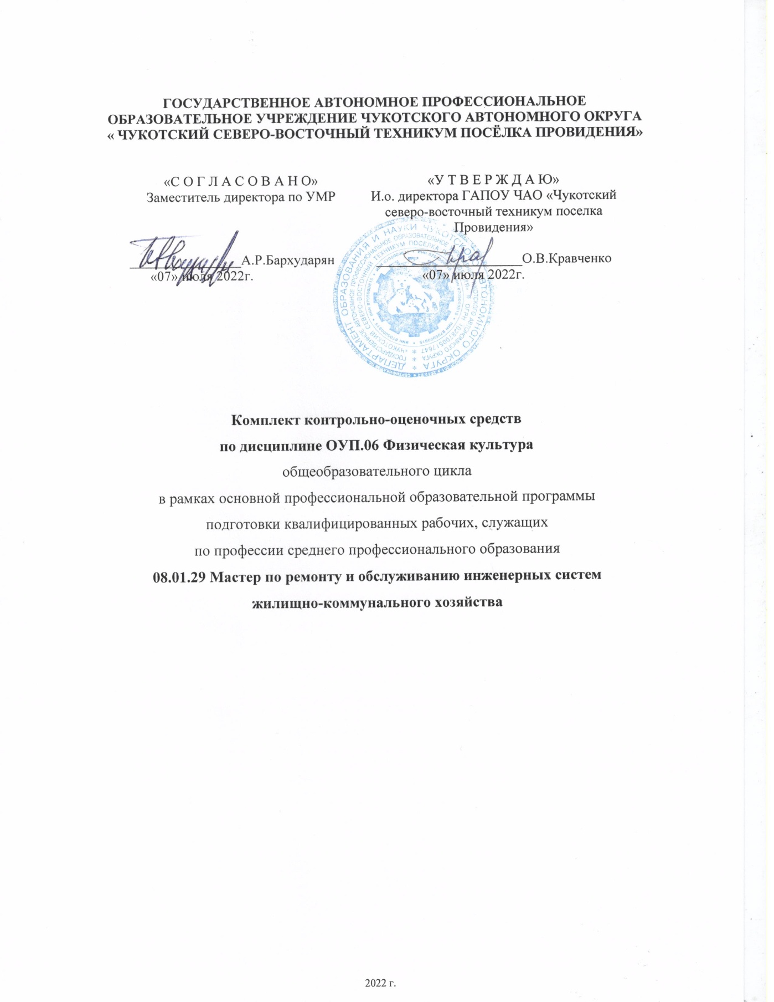
ГОСУДАРСТВЕННОЕ АВТОНОМНОЕ ПРОФЕССИОНАЛЬНОЕ ОБРАЗОВАТЕЛЬНОЕ УЧРЕЖДЕНИЕ ЧУКОТСКОГО АВТОНОМНОГО ОКРУГА
« ЧУКОТСКИЙ СЕВЕРО-ВОСТОЧНЫЙ ТЕХНИКУМ ПОСЁЛКА ПРОВИДЕНИЯ»

«С О Г Л А С О В А Н О»  Заместитель директора по УМР  ________________А.Р.Бархударян  «07» июля 2022г. | «У Т В Е Р Ж Д А Ю»  И.о. директора ГАПОУ ЧАО «Чукотский северо-восточный техникум поселка Провидения»  _____________________О.В.Кравченко  «07» июля 2022г.

Комплект контрольно-оценочных средств
по дисциплине ОУП.06 Физическая культура
общеобразовательного цикла
в рамках основной профессиональной образовательной программы
подготовки квалифицированных рабочих, служащих
по профессии среднего профессионального образования
08.01.29 Мастер по ремонту и обслуживанию инженерных систем
жилищно-коммунального хозяйства

2022 г.

1. Общие положения

- Комплект контрольно-оценочных средств (далее – КОС) разработан на основе Примерной основной образовательной программы среднего общего образования, одобренной решением федерального учебно-методического объединения по общему образованию (Протокол № 2/16-з от 28 июня 2016 г.);

КОС включают контрольные материалы для проведения текущего контроля и промежуточной аттестации в форме:

- аттестация по текущим оценкам
- тестирование
- практические занятия (отработка физических упражнений, нормативов)
- защита докладов,рефератов и презентаций, программ и комплексовфизических упражнений (самостоятельная работа)
- контрольныезачеты
- зачет по итогам обучения

План-график проведения текущего контроля и промежуточной аттестации:

Вид контроля | Время проведения
Защита докладов,рефератов и презентаций,программы и комплексыфизических упражнений (самостоятельная работа) (в рамках текущего контроля) | В процессе освоениярабочей общеобразовательной программыучебной дисциплины:  По темам:  - Реферат на тему: Массаж и самомассаж при физическом и умственном утомлении.  - Доклад(презентация) по теме: Физическая культура и ЗОЖ в обеспечении моего здоровья.  - Доклад (презентация)по теме: Роль физической культуры в профессиональной деятельности специалиста.  - Разработать программу активного отдыха в ходе профессиональной деятельности; - Разработать индивидуальный комплекс физических упражнений для профилактики профессиональных заболеваний( осанка, зрение и т.п.);  - Разработать комплексы утренней и вводной гимнастики с учетом направления будущей профессиональной деятельности;  - Разработать комплекс производственной гимнастики с учетом направления будущей профессиональной деятельности;  - Разработать индивидуальную оздоровительную программу двигательной активности с учетом профессиональной направленности.
Аттестация по текущим оценкам | В рамках текущего и комбинированного контроля,  практических занятий.

Тестирование | В рамках промежуточного контроля в разделе: Тестирование уровня физической подготовленности  (УФП).
Практические занятия | В рамках промежуточного контроляпо темам в рамках совместного обучения:  Легкая атлетика  - Бег на короткие дистанции и эстафетный бег.  - Бег на средние дистанции.  - Бег на длинные дистанции. Кроссовый бег.  - Техника метания легкоатлетических снарядов.  - Прыжки в длину. Прыжки в высоту.  Игровая подготовка  - Волейбол  - Баскетбол.  - Настольный теннис  - Дартс.  Атлетическая гимнастика (Силовая подготовка)  - Силовая подготовка без отягощений.  - Силовая подготовка с отягощениями (тренажеры, штанги, гантели).  - Комплексы силовых упражнений на тренажерах, со штангами и гантелями, на развитие основных групп мышц.  Спортивная гимнастика, акробатика.  - Изучение и совершенствование комплекса акробатических упражнений.  - Изучение и совершенствование комплекса опорных прыжков через гимнастического козла и коня.  - Изучение и совершенствование комплекса гимнастических упражнений на параллельных гимнастических брусьях.  Лыжная подготовка.  - Техника лыжных ходов.  - Техника поворотов, подъемов, спусков, торможений и преодоления препятствий при движении на лыжах.  - Техника и тактика скоростного бега на лыжах.  Плавание.  - Виды и техника плавания, основы поведения на воде и оказание П.М.П. при утоплениях.  - Изучение и совершенствование техники плавания  - Совершенствование техники плавания в соревновательном режиме.  для юношей:  Основы единоборств (греко-римская борьба).  - История греко-римской борьбы, основные правила и приемы.  - Изучение приёмов в положении борцовского моста.  - Изучение приёмов в положении партера.  - Изучение техники приёмов переводом из стойки в

партер.
- Изучение разных комбинаций приёмов: из стойки- партер- на борцовский мост
- Совершенствование техники изученных приёмов на борцовском мосту и в партере.
- Изучение технике приёмов (бросков) в стойке.
- Совершенствование техники бросков и комбинаций приемов в греко-римской борьбе. Учебная борьба с соперником по упрощенным правилам.
Спортивная гимнастика, акробатика.
- Изучение и совершенствование комплексов гимнастических упражнений на гимнастической перекладине.
- Изучение и совершенствование комплекса гимнастических упражнений на гимнастическом коне. Атлетическая гимнастика (Силовая подготовка)
- Гиревая подготовка.
- Техника лазания по канату и подтягивания к перекладине
- Игровая подготовка
- Мини-футбол, футзал.

для девушек: Ритмическая гимнастика.
- Гимнастические комплексы упражнений на гимнастических ковриках.
- Гимнастические комплексы упражнений со скакалкой.
- Гимнастические комплексы упражнений по степ - аэробике.
- Гимнастические комплексы упражнений с обручами.
- Гимнастические комплексы упражнений нафитнес – шарах.
Игровая подготовка
- Бадминтон.
Контрольныезачеты | по итогам совместного обучения по темам:  - Бег на длинные дистанции. Кроссовый бег – 3км. (юноши), 2км. (девушки).  - Контрольная игра в волейбол (юноши, девушки).  - Контрольная игра в баскетбол (юноши, девушки).  - Контрольная игра в настольный теннис(юн. дев.).  - Контрольная игра в мини-футбол (юноши).  - Контрольные игры в бадминтон (девушки).  - Учебная борьба (схватка) в партере и б/мосту– 3мин. - Борьба с соперником по правилам греко-римской борьбы- 3мин. (юноши).  - Техника лыжных ходов(юноши, девушки).  - Бег на лыжах – 5 км. (юноши), 3км. (девушки).  - Заплыв на 50м (25м * 2) любым способом (без времени), (юноши, девушки).

Дифференцированный зачет | После окончания курса обучения (итоговый контроль)-  по теории физической культуры

- Организация контроля и оценки освоенияобщеобразовательной программы учебной дисциплины «Физическая культура»

При изучении учебной дисциплины «Физическая программа» предусмотрены следующие виды текущего контролязнаний, обучающихся:
- практические занятия по темам изучаемой дисциплины, с целью проверки усвоения изучаемого материала.
- защита докладов, рефератов, презентаций, программ икомплексовфизических упражнений- домашних заданий (внеаудиторная самостоятельная работа)
– контроль знаний по индивидуальным или групповым домашним заданиям с целью проверки правильности их выполнения, умения обобщать пройденный материал и публично его представлять, прослеживать логическую связь между темами курса.
Для проведения промежуточного контроля проводится тестированиеуровня физической подготовленности (УФП).
Итоговый контроль по дисциплине проводится в форме дифференцированного зачета, для подготовки к которому обучающиеся заранее знакомятся с перечнем вопросов по дисциплине.

Результаты освоения дисциплины, подлежащие проверке

Критерии оценивания теоретических знанийобучающегося(оцениваются по 5-ти балльной системе)

Оценка выставляется:
«5» - если учащийся полно и точно излагает изученный материал, дает правильное определение предметных понятий, обнаруживает понимание материала по вопросам задания.
«4» - если учащийся полно и точно излагает изученный материал, дает правильное определение предметных понятий, обнаруживает понимание материала по вопросам задания, но допускает при изложении материала 1-2 ошибки, которые сам же и исправляет.
«3» - если учащийся обнаруживает знание и понимание изученного материала, но излагает материал неполно, непоследовательно и допускает неточности в определении понятий или формулировке понятий, не умеет достаточно глубоко обосновать свои суждения. Или недостаточно полно отвечает на все вопросы задания.
«2» - если учащийся обнаруживает незнание большей части изучаемого материала, допускает ошибки в формулировке определений, искажает их смысл, беспорядочно и неуверенно излагает материал, допускает речевые ошибки в изложении материала задания. Или не отвечает ни на один из поставленных вопросов.
Примечание:
- если учащийся не отвечает на вопросы данного задания, то ему может быть предложено взять другую карточку-задание, но оценка в этом случае при положительном ответе выставляется на балл ниже.

Практические занятия и критерии их оценивания(юноши)

Примечания | Упражнения и комплексы | «5» | «4» | «3»
тестирование | Прыжок в длину с места Подъем туловища (пресс) 1мин. Подтягивание к перекладине Отжимание от пола (б/времени) Бег 60 м | 220 см  35 раз  12 раз  35 раз  8.5 сек | 200 см  25 раз  6 раз  25 раз  9.5 сек | до200см до 25раз до 6 раз до 25раз 10сек
Легкая атлетика  стадион | Скорость,координация, быстрота а) челночный бег 3х10  б) бег 30 м (низкий старт) | 7.5 сек  4.5 сек | 8 сек  5 сек | 9 сек  6 сек
 | Бег 100 м | 14.7 сек | 15 сек | 16 сек
 | Бег 400 м | 1,15 м | 1,20 м | 1,30м
 | Эстафетный бег 4х100 м | 1,0 м | 1,10 м | 1,20 м
 | Эстафетный бег 4х400 | 5,10 | 5,20 | 5,30
 | Бег- 1000 м | 3.40 мин | 4мин | 5 мин
 | Бег- 3000 м | 14мин | 15мин | 18мин
 | Метание мяча в вертикальную цель (зал) (5 бросков)  Метание гранаты в горизонт. цель (20 м, 700г.) (3 броска) | 3попадани я  3попадани я | 2попадан.  2попадан. | 0-  1попадан. 0-  1попадан.
 | Метание гранаты на дальность (700г) | 32 м | 28 м | 25 м
 | а) метание диска б) метание копья  г) толкание ядра | 25 м  25 м 15м | 20 м  20 м 12м | до 20  до 20 до 12м
Спортивный зал | Прыжок в длину с разбега | 4,3 м | 4.0 м | 3,7м
 | а. прыжки на скакалке 25сек б. прыжки на скакалке 1 мин в. прыжки на скакалке на  выносливость | 55 раз  110 раз | 45 раз  90 раз | До 45раз До 80раз  2 мин
 |  | 4 мин | 3 мин
 | Прыжки в высоту | 125 см | 120 см | 110см
Силовая подготовка | Толчок пр./л. рукой гирю 16 кг. (гиря8 кг) | 12/10 (24/20) | 10/8 (20/16) | 8/6 (16/12)
 | Рывок пр./л. рукой гирю 16кг(гиря  8кг) | 20/15  (40/30) | 15/10  (30/20) | 10/5  (20/10)
 | Жонглирование пр./л. рукой гирей 16 кг (8кг) | 10 раз (20раз) | 8 раз (16раз) | 6 раз (12раз)
 | а. Подъем туловища- пресс на накл. доске  б. подтягивание на спец. турнике  в. отжимание на брусьях  г. приседание на ноге (прав.  /лев.)  д. подъем туловища (спина) | 30 раз | 25 раз | До 25
 |  | 15 раз | 10 раз | До 10
 |  | 15 раз | 10 раз | До 10
 |  | 15/15 раз 30 раз | 10/10 раз 25 раз | До 10/10 До 25
 | Лазание по канату | весь | половина | попытка
 | а) Жим лежа штанги от груди (50% с/в)  б) приседание со штангой (50% с/в) в) рывок штанги вверх стоя (50% с/в)  г) сгибание рук со штангой стоя (25%с/в) | 15 раз  15 раз  15 раз  15 раз | 10 раз  10 раз  10 раз  10 раз | До 10 раз  До 10 раз  До 10 раз  До 10 раз  До 10 раз  До 10 раз

 | д) разгибание рук со штангой стоя(25%с/в)  е) становая тяга (50%с/в) | 15 раз  15 раз | 10 раз  10 раз
 | Комплекс упражнений на тренажерах, со штангой и с гантелями | 15 упр. | 12 упр. | Менее упр. | 10
Спортивная гимнастика | Комплекс упр. на низкой перекладине: подъем с переворотом с виса, подъем с переворотом с перекладины оборот назад из упора,  выход силой, соскок. | Без ошибок | Одна ошибка | Две и более ошибок
 | Комплекс упр. на высокой перекладине: подъем с переворотом с виса, подъем с переворотом с перекладины, оборот назад из упора, выход силой с колена, соскок после разворота в висе с раскачкой. | Без ошибок | Одна ошибка | Две и более ошибок
 | Комплекс опорных прыжков: прыжок ноги врозь, прыжок над козлом ноги согнув под себя по 5  прыжков. | Без ошибок | Одна ошибка | Две и более ошибок
 | Комплекс гимнастических упражнений на брусьях: 5 махов ногами над брусьями, переход, стойка на плечах, переход кувырок вперед, боковые махи ногами,  равновесия, соскок назад. | Без ошибок | Одна ошибка | Две и более ошибок
 | Комплекс гимнастических упражнений на гимн. коне: стойка на руках, мах правой ногой вперед и назад, мах левой ногой вперед и назад, мах правой и левой вперед, потом назад, уголок, соскок с  перемахом ноги | Без ошибок | Одна ошибка | Две и более ошибок.
Акробатика | Акробатический комплекс упражнений: 2 кувырка вперед, стойка на голове, выход в стойку,2 кувырка назад, кувырок в березку, выход в стойку разгибом с плеч, г/ мост, 2колеса. | Без ошибок | Одна ошибка | Две более ошибок | и
Греко- римская борьба | Приемы в партере и на борцовском мосту,  приемы и контрприемы в стойке, учебные поединки в партере и в  стойке. | Без ошибок | Одна ошибка | Две и более
Лыжная подготовка | Техника лыжной ходьбы: одновременные и попеременные, одношажные и двушажные, коньковый и др. | Без ошибок | Одна ошибка | Две более ошибок | и
 | Техника подъемов, спусков и торможений на лыжах при спуске с  горки | Без ошибок | Одна ошибка | Две более  ошибок | и
 | Бег на лыжах 1,25 км | 7.5 мин | 8.5 мин | 10 мин
 | Бег на лыжах 2,5 км | 15 мин | 17 мин | 20 мин

 | Бег на лыжах 5 км | 28 мин | 29 мин | 32мин
Игровая подготовка | Зачетные игры в волейбол а) прием передача  б) подача мяча в площадку | 4-5 побед | 2-3 победы | 0-1  победа
 | Зачетные игры в баскетбол, а) ведение б/мяча  б) броски в кольцо | 4-5 побед | 2-3 победы | 0-1  Побед
 | Зачетные игры в наст/теннис  Личное первенство | 4-5 побед | 2-3 победы | 0-1  Побед
 | Зачетные игры в футбол | 4-5 побед | 2-3 победы | 0-1  Побед
Плавание | Плавание (без времени любым способом) | 50 м | 25 м | до 25 м

Практические занятия и критерии их оценивания (девушки)

Примечания | Упражнения и комплексы | «5» | «4» | «3»
тестирование | Прыжок в длину с места Подъем туловища (пресс) 1мин. Подтягивание к перекладине Наклон вперед  Бег 60 м  Бег 6 мин | 180см 35 раз  15 раз 15см 9 сек | 170 см  25 раз  10 раз  10 см  10 сек | до170см До 25раз До 10раз До 5см Св.11сек
Легкая атлетика стадион  Спортивный зал | Скорость, координация, быстрота а) челночный бег 3х10  б) бег 30 м (низкий старт) | 8.2 сек 4.9- 5сек | 8.5-9.0сек 5.3- .8сек | Св.9сек Св. 6 сек
 | Бег 100 м | 17.0 сек | 17.5сек | Св.18сек
 | Бег 400 м | 1,20 м | 1,30 м | Св.1,30
 | Эстафета 4x100м | 1,10 мин | 1,15 мин | 1,25 мин
 | Эстафета 4x400м | 6,00 мин | 6,10 мин | 6,30 мин
 | Бег 1000м | 7мин | 8мин | Св.8мин
 | Бег 2000м | 12мин | 13мин | 14мин
 | Метание мячом в вертикальную цель (5 бросков) | 3  попадания | 2 попадан. | 1-0  попадан.
 | Метание гранаты в горизонт.Цель (15м -3 броска) | 3  попадания | 2 попадан. | 1-0  попадан.
 | Метание гранаты на дальность | 19 м | 16 м | 14 м
 | Метание копья | 15м | 12м | До 10м
 | Метание диска | 15м | 12м | До 10м
 | Толкание ядра | 10м | 8м | До 8м
 | Прыжок в длину с разбега | 3.6 м | 3,4 м | До 3,4м
 | прыжки на скакалке 25 сек прыжки на скакалке 1 мин прыжки на скакалке на выносливость  прыжки на большой скакалке(восьмерка) | 55 раз  120 раз  5 мин  10 раз | 50 раз  110 раз  4 мин 8раз | До 50раз До 110  3мин 5 раз
 | Прыжки в высоту | 110 см | 105 см | До105см
Атлетическая гимнастика | Лазание по канату  Подъем корпуса на спец. скамье | 25 раз | 20 раз | 15 раз

Без отягощений  С  отягощением (на тренажерах, со штангой и гантелями) | (спина)  Подъем корпуса на наклонной доске (пресс)  Приседание на одной ноге (на пр./лев ноге), (пистолет)  Метание набивного мяча 1 кг сидя из-за головы | 25 раз 12/12м  7м | 20 раз 10/10 м  6м | 15 раз 8/8 м  5м
 | Упражнения на развитие мышц пресса и поясничного пояса Упражнения на развитие мышц рук и плечевых мышц и шеиУпражнения на развитие грудных мышц и мышц спиныУпражнения на развитие мышц ног | 8упр.  8упр. 8упр. 8упр. | 6 упр.  6 упр.  6 упр.  6 упр. | До 5упр.  До 5упр. До 5упр. До 5упр.
 | Силовой комплекс на тренажерах,  со штангой и гантелями | 15 упр. | 10 упр. | Менее 10  упр.
Ритмическая гимнастика | Гимнастические комплексы упражнений на гимнастических  ковриках. | Без ошибок | 1-2  ошибки | Свыше 2 ошибок
 | Гимнастические комплексы упражнений со скакалкой. | Без ошибок | 1-2  ошибки | Свыше 2 ошибок
 | Жонглирование 1-2  мячами(5упражнений) | Без  падений | 1-2падения | Свыше  2пад.
 | Гимнастические комплексы упражнений по степ - аэробике. | Без ошибок | 1-2  ошибки | Свыше 2 ошибок
 | Гимнастическиекомплексы с 1-2 гимнастическими обручами | Без ошибок | 1-2  ошибки | Свыше 2 ошибок
 | Гимнастические комплексы  упражнений нафитнес – шарах. | Без  ошибок | 1-2  ошибки | Свыше 2  ошибок
Спортивная гимнастика | Комплекс опорных прыжков:прыжок на колени и соскок, прыжок ноги врозь, прыжок над г/козлом ноги согнув под себя по 3 прыжка каждого вида. | Без ошибок | Одна ошибка | Две и более ошибок
 | Комплекс гимнастических упражнений на брусьях: 5 махов ногами над брусьями, переход, стойка на брусьях (равновесие), переход на стойки упором прогнувшись вперед и назад, боковые махи ногами, 2 равновесия  сидя, соскок вперед. | Без ошибок | Одна ошибка | Две и более ошибок
Акробатика | Акробатический комплекс упражнений: 2 кувырка вперед, выход в стойку,2 кувырка назад, кувырок в березку, выход в стойку кувырком вперед, г/ мост со стойки, колесо. | Без ошибок | Одна ошибка | Две и более
Лыжная подготовка | Техника лыжной ходьбы: одновременные и попеременные, одношажные и двушажные,  коньковый и др. | Без ошибок | Одна ошибка | Две и  более ошибок
 | Техника подъемов, спусков и торможений на лыжах при спуске с горки | Без ошибок | Одна ошибка | Две и  более ошибок
 | Бег на лыжах 1.5 км | 12 мин | 15 мин | 18 мин

 | Бег на лыжах 3 км | 24 мин | 30 мин | Без врем
Игровая подготовка | Зачетные игры в волейбол а) прием передача  б) подача мяча в площадку | 4-5 побед | 2-3 победы | 0-1  победа
 | Зачетные игры в баскетбол, а) ведение б/мяча  б) броски в кольцо | 4-5 побед | 2-3 победы | 0-1  Побед
 | Зачетные игры в наст/теннис  Личное первенство | 4-5 побед | 2-3 победы | 0-1  Побед
 | Зачетные игры в бадминтон Личное и парное первенство | 4-5 побед | 2-3 победы | 0-1  Побед
Плавание | Плавание (без времени любым  способом) | 50 м | 25 м | до 25 м

